Lunes 6 de junio
-Id
-Chismes de fin de semana
Pendiente de la semana anterior:
Leemos el capítulo 5 de Hay un mozo trepado al techo del cabildo.
Leé este fragmento:
-Es Juan Salazar. Un español que va a perder su trabajo. Es amigo de Liniers y el grupo de cordobeses que resisten la revolución – le explicó Juan, que sabía mucho de política.
-¿De quién estaba escapando? – preguntó Casilda, que no terminaba de entender por qué la antigua comunidad de porteños se había roto en dos grupos que se odiaban. Uno a favor y otros en contra de la Revolución.
- Explicá a que se refiere cuando habla de dos grupos que se odiaban.
-Vuelvan a leer el capítulo y anoten toda la información que aparezca sobre la vestimenta en la época colonial.
-Trabajamos con las páginas 46 y 47 del libro de matemática.

Si queda tiempo:
¡Re fácil!
Resolvé estas sumas:
400 + 30 + 5=
500 + 20 + 3=
200 + 10 + 8=
900 + 50 + 1=
700 + 60 + 9=

Ordená los resultados de menor a mayor.
Escribí en letras los números que ordenaste.

Martes 7 de junio
-Tecnología
-Id

Trabajamos en el libro de matemática en las páginas 48 y 49

Leé las pistas y descubrí de qué número se trata:

-Tiene 5 cienes.
-Tiene un 2 que vale 20.
-Termina en 3.
Es el__________________

-Viene después del 789 .
-Termina en 0.
-Tiene un 9 que vale 90.
Es el_________________

-Tiene tres cifras.
-Está formado por 8 cienes.
-Termina en 4.
-Una de las tres cifras es un 0.
Es el____________________

-Tiene un 4 que vale 400.
-Viene antes del 437
-Termina en 6.
Es el __________________

Leemos el capítulo 6 de “Un mozo trepado al techo del cabildo”

Leé este fragmento:
Una galera era un carruaje pequeño, con techo y puertas, tirado por un solo caballo. Adelante iba sentado un hombre en el asiento del conductor.
1-Dibujá cómo te imaginás la galera.
2-¿En qué se trasnportaba la gente en la época colonial? Escribí todos los transportes que conozcas de esa época.
Otro fragmento dice:
Eso nunca se había visto. ¡Dos esclavos subidos con los patrones en una galera con su puerta, su techo, sus cortinitas y todo! Nunca pero nunca. Parecía que hasta las paredes de las casas iban a decir algo.
¿Por qué era raro que Simona y Gumersindo se suban a la galera? ¿Qué pensás de eso?

Leemos:
En este cuento no hay ningún dragón de Lou Carter
Escribí el cuento en el que el dragón terminó siendo el héroe.
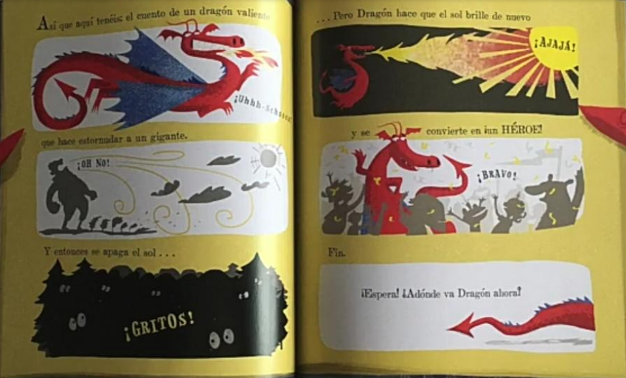

Miércoles 8 de junio
-Inglés
-Música
-Ed física
-Plástica
Terminamos de leer la novela:
Un mozo trepado al techo del cabildo
Leemos el epílogo. Contá que sucedió años mas tarde con Juan y con Casilda.
Hacé un dibujo de Juan y de Casilda. Describilos.

Jugamos:
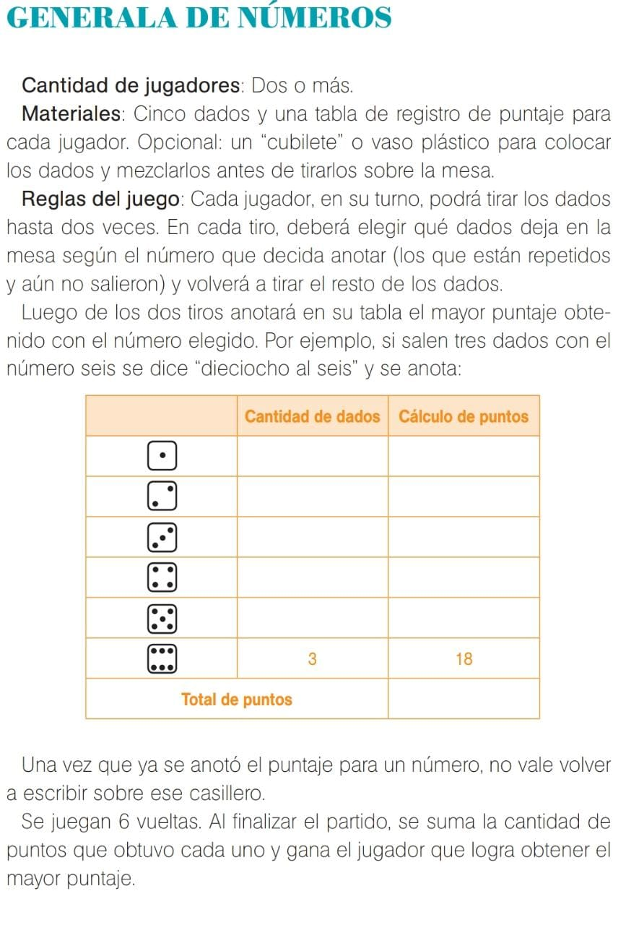
Se les reparte un tablero a cada uno/a.

JUEVES 9
-Ed física
-Tecnología
Después de leer: “Tecitos de lágrimas de dragón”
1-Escribí los pasos para hacer tecito de lágrimas de dragón.
2- En el cuento dice sobre la bruja:
“Ella sabía preparar gotas para que la gente se enamorara. Brebajes para que los pelados tuvieran pelo. Adivinaba la suerte y alquilaba la escoba si alguien quería dar una vuelta por ahí.
Escribí una lista de cosas qué harías si fueras bruja/o. (Mínimo 20 ideas)
3-¿Por qué Manu pensó que la receta de la bruja había fallado?¿De qué se dio cuenta después?
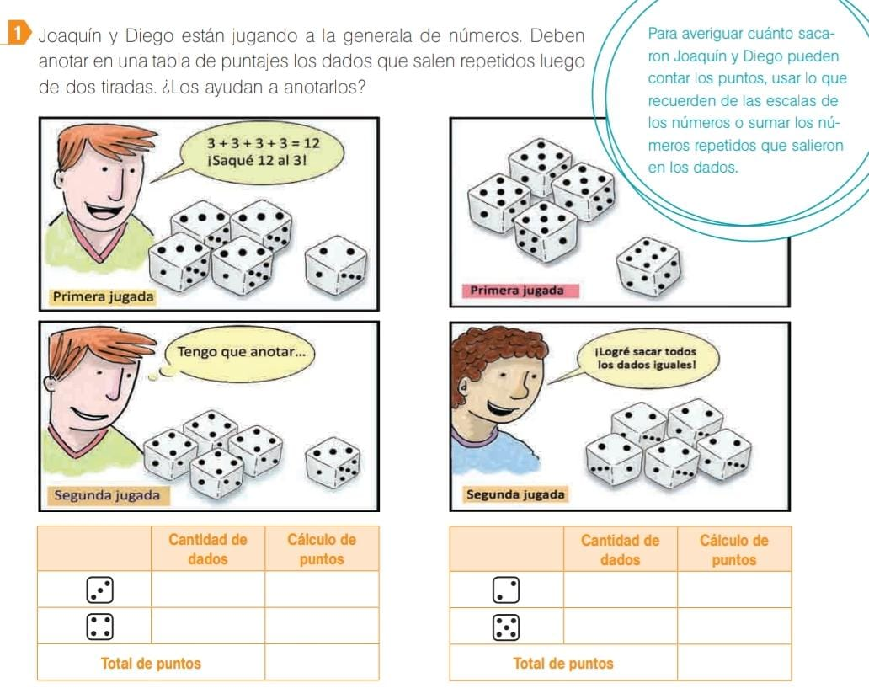
Pensamos sobre el juego:

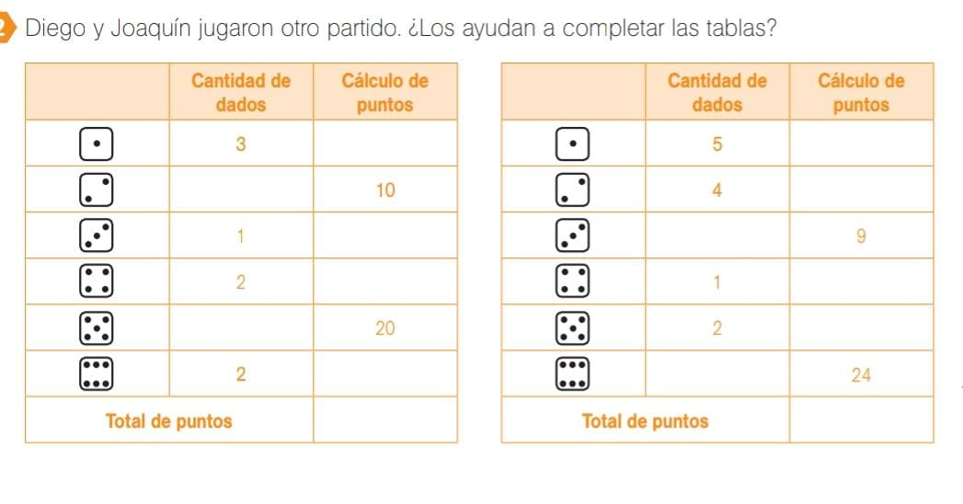

Escribí en la grilla:
-Los números terminados en 3 y 9.
-La familia del 610 y de 640
-Estos números:
625 – 633 – 657 – 662 – 674 – 682
600

VIERNES 10 DE JUNIO
-Comenzamos a trabajar en nuestro inventario de seres encantados.
Dibujamos a nuestro dragón y lo describimos (Hoja a parte)

Seguimos reflexinando…

Para pensar:
- Martu tiene 8 bicicletas viejas en su casa, le quiere arreglar las ruedas. ¿Cómo tiene que hacer para saber cuántas gomas tiene que comprar?

- Mateo está organizando su habitación. Tiene 6 estantes y en cada uno quiere poner 3 muñecos. ¿Cuántos muñecos va a poner?

- Guille le está haciendo zapatos a sus perros. Tiene 4 perros. ¿Cuántos zapatos tiene que hacer?

